ИИН – 910326401295
УТЕМАЛИЕВА Ғалиябану Скакқызы,
Саттар Ерубаев атындағы №24 ІТ мектеп–лицейінің математика пәні мұғалімі.
Шымкент қаласы
ДАРЫНДЫЛАР ДОДАСЫ

Оқу бағдарламасына сәйкес оқу мақсаты | 6.2.2.3 бір айнымалысы бар сызықтық теңдеулерді шешу;
Сабақтың мақсаты: | - бір айнымалысы бар сызықтың теңдеуді шешу.  - Математикалық логикалық тапсырмаларды шешу  - Білім алушылардың креативті және сыни ойлауын дамытуға ықпал ету, математикалық және логикалық есептерді шығаруға деген қызығушылығын ояту мақсатында «Қазақ есебі – Қырық қазына» логикалық есептерін шешу
Бағалау критерийлері | - бір айнымалысы бар сызықтың теңдеуді шешеді.  - Математикалық логикалық тапсырмаларды шешеді  - «Қазақ есебі – Қырық қазына» логикалық есептерін шешеді
Құндылықтарды дарыту | «Ар-ұят» құндылығына:  жұппен жұмыс орындау барысында құрмет, серіктестік және жеке жұмыс орындау кезінде жауапкершілік, шешім қабылдай білу және жауапкершілікті сезіну; Достарына,сыныптастарына мейірімділік таныту құндылықтарын дарыту.
Сабақтың барысы:
Сабақ кезеңі/Уақыты | Педагогтің іс-әрекеті | Оқушының іс-әрекеті | Бағалау | Ресурстар
Сабақтың басы  Топқа бөлу  5 мин. | Ұйымдастыру: оқушылармен сәлемдесу, сыныптағы қажеттілікті түгелдеу, топтық және жұптық жұмыс кезінде техника қауіпсіздігін ескертемін жәнеде бүгінгі сабақтың мақсатын қысқаша айтып өтемін  «Тәттілер» әдісі арқылы оқушыларды топқа бөлемін  Сайыс сабақтың кезеңдерімен таныстырамын | Амандасады, сабақта белсенділік көрсетеді  Тәттілерді таңдау арқылы топқа бөлініп отырады | «Мадақтау сөз» әдісі арқылы бағалайды: «Жарайсың! Жақсы! Өте жақсы! Талпын!» | ДК экраны
І кезең Миллион кімге бұйырады?  Әр топқа минуттан  12 минут | Оқушыларға 6 сұрақ беріледі.  1 000 000  250 000  50 000  5000  1000  500  І ұяшық  7 майшам жанып тұр, төртеуін сөндірсек неше майшам қалады? (4)  Ең кіші жай сан (2)  Жазыңқы бұрыш неше градусқа тең? 180⁰  Сағаттың $\frac{1}{4}$ бөлігі неше минуттан тұрады? (15 минут)  Досыңды үш күн сынама, ... (үш жыл сына)  5 машина мен 4 велосипедтің неше дөңгелектері нешеу болады? (28)  ІІ ұяшық  60⁰ қайндай бұрышқа сәйкес келеді? (сүйір)  Кез келген санды бірге көбейткенде неше шығады? (сол санның өзі шығады)  Қарама – қарсы сандардың қосындысы нешеге тең? (0)  Сағат үшті көрсеткенде сағаттың сағаттық тілі мен минуттық тілінің арасы неше градус көрсетіп тұрады? (90⁰ тік бұрыш)  Төртінші артығын тап? 37, 19, 27, 29 (27)  Үстелде бірнеше кәмпит жатты. Оны екі анасы, екі қызы, әжесі және немересі 1 кәмпиттен бөліп алғанда үстелде кәмпит қалған жоқ. Алғашында үстелде қанша кәмпит болған? (3)  ІІІ ұяшық  Екі адам тоғызқұмалақты 1 сағ 20 минут ойнайды. Әрқайсысы неше сағат ойнады? (1сағ 20 минут)  Ең үлкен сан қалай аталады? (вигинтелеон)  Термометр аязда – 3 градус көрсетіп тұр. Осындай екі термометр неше градус көрсетіп тұрады? (-3)  Шаршының қабырғасын 3 есе үлкейтсе, шаршының ауданы неше есе үлкейеді? (9)  Оны жерден көтеру оңай, бірақ лақтыру қиын (мамық)  Оқушы мектепке 3 минутта жетеді, осы жолды үш оқушы неше минутта өтеді? (15 минут)  Әр сұраққа жауап берген сайын, сұрақ келесі сұраққа өтеді. Егер қате жауап болса, ойын тоқтатылады.  Сұрақтарға топпен ақылдаса отырып, жауап беріледі. Ойынды топпен ақылдаса отырып, кез келген уақытта тоқтата алады. Тоқтатқан жағдайда, ұтыс сомасы сақталады. | Оқушылар сұрақтарға жауап береді.  Өткен тақырып бойынша қайталау жасайды.  Түсінбеген тапсырмаларды бір- біріне түсіндіреді.  Берілген тапсырма бойынша өз ойларын ортаға салып, пікірлерін білдіріп, талдау жасайды  Оқушылар ортақ шешімге келе отырып, жауап береді. | Сұраққа жауап берген топтың ұтыс сомасы бойынша ұпай беріледі  «Жарайсың!» деген мадақтау сөзімен ынталандыру. | https://learningapps.org/watch?v=pjzexiou324  https://learningapps.org/watch?v=phdba4j8324  https://learningapps.org/watch?v=pzb1aha2n24
ІІ кезең  Математикалық пирамида  10 минут | Ұяшықтарда берілген теңдеулердің түбіріне байланысты стакандарды орналастырып, пирамида жасайды.  5(3-2у)-4(9-у)=3(у+5)  9(3х-7)+3(8х-11)=3(9х+8)  14(3х-3)-5(х+4)=2(3х+5)+5х  7х-(3+2х)=х+9  3х-(10-9х)=22х  13-(2х-5)=х-3  3 топқа да бірдей есептер беріледі.  Саралау:  Оқушылардың қажеттіліктеріне қарай топта оқушылар бір-біріне қолдау көрсетеді. | Бір айнымалысы бар сызықтық теңдеулерді шешеді. Жауаптарын сәйкестендіреді.  -4, 5, 6  -1, 3  7 | Бірінші болған топқа 600 ұпай. Екінші болған топқа 500 ұпай. Үшінші болған топқа 400 ұпай. Әр дұрыс емес жауап үшін -100 ұпай. | Стакан және сұрақ парақтары
ІІІ кезең  Қазақ есебі - Қырық қазына  15 минут | Қазақтың байырғы есептерін тест арқылы шешеді.. Бұл сайыс пликерс әдісі арқылы орындалады. 3 топқа бір – бір жауап парағы ғана беріледі.  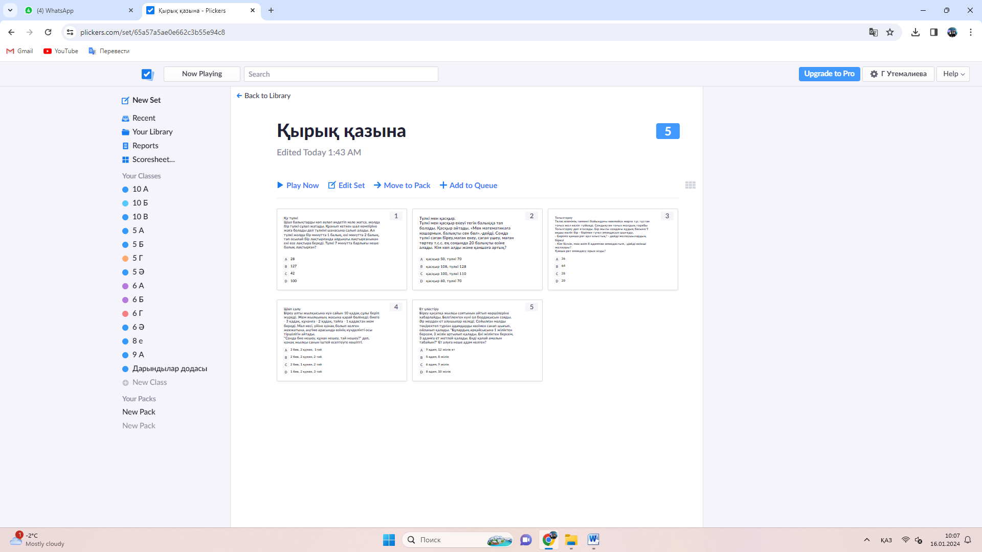 | Топпен келісе отырып, бір жауапты таңдай отырып, жауап парағын көтереді. Топ ішінде келісім орын алады. Ортақ шешім қабылдай отырып, жауап береді. | Тапсырма соңында жинаған % үлесіне байланысты ұпай беріледі. Әр есептің дұрыс жауабы 20% құралған. | https://www.plickers.com/set/65a57a5ae0e662c3b55e94c8  ДК экраны
Қорытынды.  Марапаттау  3 минут | Мұғалім топтардың жинаған ұпай санынын есептейді. | Қорытынды нәтижесі бойынша сұрақтары болса қояды. | Ұпай нәтижесіне байланысты марапаттайды | Сыйлықтар

